# 快速入门

1.先熟悉一下整个业务流程，亲自跟小勇机器人进行交流，通过使用机器人来了解整个业务流程。使用过程中思考机器人手机和服务器之间是什么关系，哪些是服务器需要提供的服务？

2.下载代码搭建本地测试环境

下载jdk7以上的版本，下载并安装eclipse4.3.2（推荐）工具，安装git插件，申请代码密钥，下载server-robot代码。搭建自己的环境，引用server-robot源文件java,bin,libs.如下图。

2.查看代码

1）业务逻辑，在查看代码前先看一遍具体的接口文档，每个模块对应一个readme文档，该文档定义了所以服务器提供的接口即对外提供的服务。

2）数据库学习，机器人信息表robot_information ,日志robot_log,机器人和用户表robot_user.

表中各字段的定义类型等。

3）底层类学习，

4）代码层面的业务逻辑，

5）代码打包，

1.下载master分支代码（下载步骤：1.找到Git库的Local分支，2.找到RemoteTracking分支中的mater分支代码，点击右键点击checkout按钮，点击Checkout as local Bransh）

2.切换到master分支（server-robot项目上点击右键---->Team---->Switch to ---->master）

3.配置本地ssh , 在server-robot项目tools目录下ssh-keygen2ssh-copy-id.bat下点击右键----->open with ---->System Editor

4.打包，在server-robot项目tools目录下package.java.bat 点击右键----->open with ---->System Editor

5. 同步到测试环境，在server-robot项目tools目录下rsync.test.bat 点击右键----->open with ---->System Editor

6）部署

1.使用Xshell工具登录到测试服后台。

2.cd /root/server-robot进入项目根目录

3. 一定要首先重新启动RMI服务。具体命令 ./robot-java-rmi

4. 重新启动HTTP服务。具体命令 ./robot-java-http

5. 重新启动MEDIA服务。具体命令 ./robot-java-media

6. 重新启动 SOCKET服务。具体命令 ./robot-java-socket

7. 进入/root/server-robot/logs查看nohup.robot-java-http, nohup.robot-java-media, nohup.robot-java-rmi, nohup.robot-java-socket日志文件是否启动成功。

7)调试

代码更新之后，先在本地启动main.all方法，在自变量中引用工作目录${workspace_loc:server-robot}，启动服务。然后新建项目，引用源项目，编写测试类进行测试。

3.总结

1）项目中使用的技术：Json，http协议，Socket套接字，log4j，memcached，netty，mysql数据库--------查漏补缺

4常见问题

1）无法下载代码，需要先申请密钥，找章敏章经理申请。

2）

机器人ID和序列号生成方法：

执行server-robot ----->main ------>GenRobot.java

**protected** **static** **int** *Codes_size* = 4; //序列号长度

**protected** **static** **int** *gen_num* = 1; //生成条目个数

**protected** **static** String *rtype* = "Y50B"; //要生成的产品类型

**protected** **static** String *rname* = "小勇";//名字

更新文档步骤

rsync.test.bat

check.update.test.tools.bat

# 服务器代码导入

1. 打开Git 视图

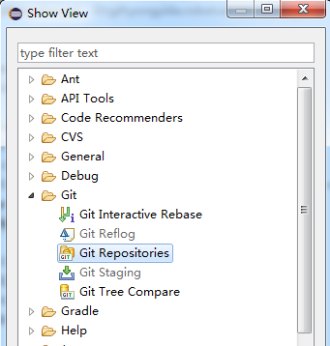

2.添加本地Git库

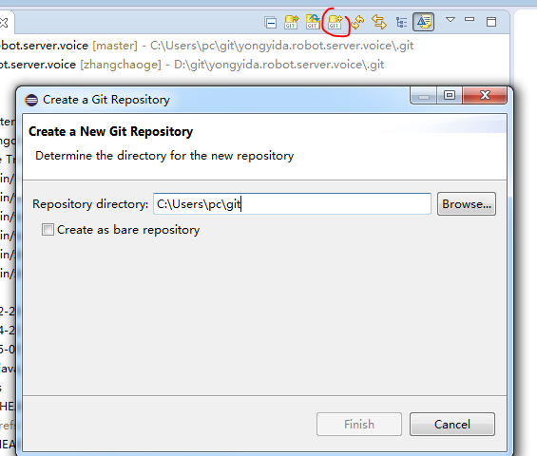

3.local--->swith to ---->new Branch

创建自己的分支

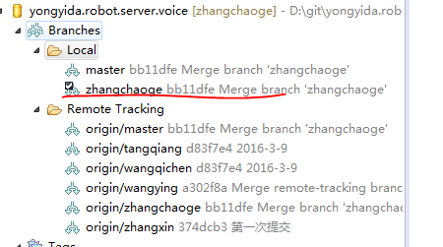

4.导入项目到Eclipse

在库上点击右键------->import projects----->一直next

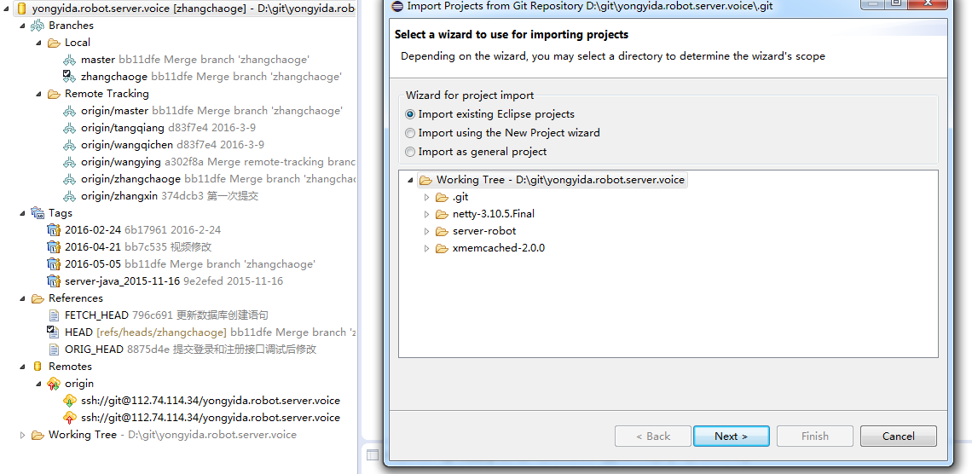

成功后显示：

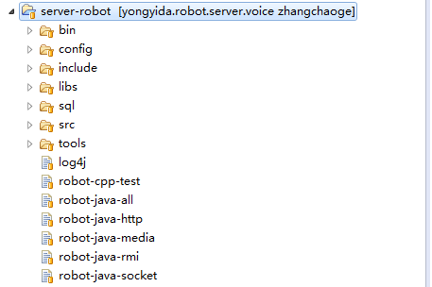

5.新建server-robot.java项目，引用server-robot的java文件及bin,config,libs文件如下

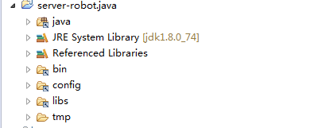

引用java文件

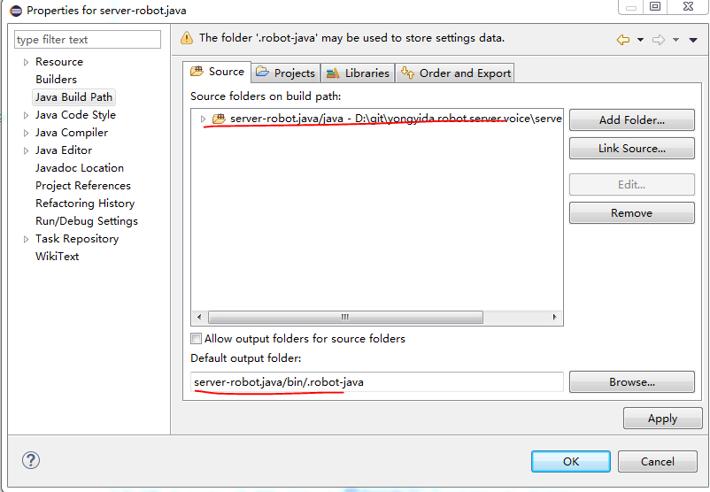

引用lib文件（jre一定要是1.8的，因为使用了1.8的新特效）

